高雄市天主教道明高級中學(國中部) 100學年度第1學期一年級：
『節約能源教育』融入教學
學習領域 |  | 數學領域
教學單元名稱 |  | 1-3二元一次聯立方程式的應用
教材來源 |  | 南一版數學第二冊
教學實施對象 |  | 國中一年級
教學節數 |  | 共1節
實施週別 |  | 第5週
設計者 |  | 楊曉娟
教學目標 |  | - 能檢驗所求得的解是否合乎實際情境。
達成學習領域能力指標 |  | A-4-03能用x、y、…符號表徵問題情境中的未知量及變量，並將問題中的數  A-4-12能熟練二元一次聯立方程式的解法，並用來解題。
達成重大議題  能力指標 |  | 家政3-4-4、5-4-4  性別3-4-4
達成學校願景能力指標 |  | 激-3、激-5、啓-1、建1、建1-1
教  學  活  動  設  計 | 課  前  準  備 | 教師方面  確認本單元學習內容的分段能力指標  1. 研究教材，擬定教學方法  2. 準備與設計教學流程  學生方面  完成分組工作
教  學  活  動  設  計 | 教  學  流  程 | 1. 老師先教授完「1-3二元一次聯立方程式的應用」課程。  2. 老師發下學習單並說明活動內容。  3. 請學生討論如何從生活中節約能源，並請同學發表意見。  4. 教師說明：列舉各種節約方法，並分析各種方法的優缺點。  5. 完成學習單。
評量方式 |  | 學習單、學習態度
□無 ■學習單或補充教材

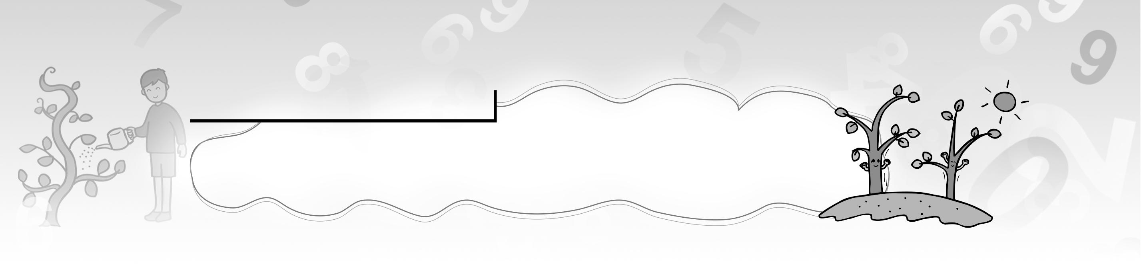
環保植樹運動
配合第一章 二元一次方程式

高雄的半屏山公園是政府積極綠化而成為市民踏青、休閒好去處的成果。維護大自然，人人有責，所謂「前人種樹，後人乘涼」，讓我們攜手響應綠色環保，為環境增添綠意，為地球盡一份心力。
1. 北宜國中為了響應綠化環保運動，決定在校內「綠蔭步道」的一側種植羅漢松，
且兩端都要種。如果每4公尺種1株，則少20株樹苗；如果每5公尺種1株，
則多20株樹苗，試問此步道長多少公尺？現有多少株樹苗？
設步道長x公尺，樹苗有y株 ⇒ ⇒
⇒ ⇒
答：步道長800公尺，樹苗181株

2. 雨季來臨前，青華買了一些樹苗要在公園種植，第一天種植全部樹苗的 又4株，
第二天種植的樹苗再加上3株恰為第一天剩下的 ，試問最後剩下的樹苗至少有幾株？
設原有x株，第一天種 ( x＋4 ) 株，剩 ( x－4 ) 株
第二天種 ( x－4 )－3株，剩 ( x－4 )＋3株
令y＝ ( x－4 )＋3，y＝ ( x、y皆為整數 )
∴ 至少剩6株
答：6株
x | 20 | 60 | …
y | 6 | 15 | …

3. 道路兩旁的行道樹經過幾十年的復育，綠意盎然。某日淑婷步行上班，順道享受早晨的新鮮空氣，而下班時搭公車，往返共用了90分鐘。若淑婷當日往返皆搭公車只須花30分鐘，那麼往返皆步行須花多少分鐘？
設步行單程需x分鐘，搭公車單程需y分鐘
⇒ ⇒ 2x＝150
答：150分鐘

